EMPREENDIMENTOS CONSERVACIONISTAS COMUNITÁRIOS NO CORREDOR ECOLÓGICO CENTRAL DA MATA ATLÂNTICA

Iniciativas no Entorno da Reserva Biológica de Una-Bahia

Autores:
Joaquim Blanes, Eng. Agrônomo
Marcelo Araújo, Eng. Agrônomo
Walter Lima, Técnico Agrícola
Luís de Lima, Eng. Agrônomo
Paulo Vila Nova Souza, Economista



Rua Major Homem Del Rey, 147 CEP 45652-180 Ilhéus - BA
http://www.iesb.org.br Fone/Fax: 73 634-2179
e-mail: iesb@iesb.org.br

SUMÁRIO EXECUTIVO

APRESENTAÇÃO DA INSTITUIÇÃO

INSTITUIÇÃO: Instituto de Estudos Sócio-Ambientais do Sul da Bahia - IESB
CGC: 407/403910001/03
Nome do Representante Legal: Marcelo Henrique Siqueira Araújo
Nome do Responsável pela proposta: Joaquim Blanes – peninha@iesb.org.br
Cargo do Representante Legal: Secretário executivo
Endereço: R. Major Homem Del Rey 147 Cidade Nova – Ilhéus – Bahia
Fone/Fax: 73 6342179 E.mail: iesb@iesb.org.br

Perfil da Instituição
O IESB é constituído por um Conselho Deliberativo, que responde legalmente pelas diretrizes e funcionamento da instituição. Este Conselho é composto de pesquisadores com reconhecida atuação em ciências do meio ambiente e humanas. A Secretaria Executiva é composta de um secretário executivo, gerente administrativo e gerente financeiro.
A equipe técnica do IESB conta com um quadro de 45 pessoas para a execução de projetos, sendo 18 profissionais de nível superior, incluindo cinco mestres e dois doutores, e seis técnicos agrícolas. A equipe técnica apresenta amplo conhecimento prático em florestas, fauna, ecoturismo e metodologia de pesquisa em campo e trabalho com Comuidades Rurais.
Desde a sua fundação, o IESB vem formando competência e especialização nos campos da agronomia, engenharia florestal, biologia, economia, direito, geografia, sociologia, educação e comunicação ambiental.

1. INTRODUÇÃO

  - APRESENTAÇÃO

Na época do descobrimento do Brasil, a Mata Atlântica apresentava uma cobertura florestal praticamente contínua, ainda que muito diversificada em sua constituição fitofisionômica e florística, estendendo-se ao longo da costa, do Rio Grande do Norte ao Rio Grande do Sul, cobrindo quase a totalidade dos estados do Espirito Santo, Rio de Janeiro, São Paulo, Paraná e Santa Catarina, além de partes de Minas Gerais, Rio Grande do Sul e Mato Grosso do Sul, ocupando uma área superior a 1.000.000 de quilômetros quadrados, cerca de 12% da superfície do Brasil.
Na década de 1990, estima-se restarem cerca de 5% a 7% deste universo: vestígios no Nordeste e em áreas interioranas de Estados do Sudeste e do Sul, especialmente na Serra do Mar e pequenas porções na Serra da Mantiqueira. A Mata Atlântica constitui um dos ecossistemas mais ricos em biodiversidade de todo o globo terrestre, a região Sul da Bahia preserva os principais remanescentes da Região Nordeste e contitui um dos principais centros de endemismo de todo o bioma.
Inúmeros esforços de conservação têm sido feito para promover a manutenção da biodiversidade e a melhoria das condições sociais das comunidades rurais existentes neste bioma. Em nível regional, o IESB - Instituto de Estudos Sócio Ambientais do Sul da Bahia desenvolve, em parceria com produtores rurais, ações que buscam conciliar conservação e desenvolvimento e que se fundamentam no tripé da organização comunitária, da criação de alternativas econômicas sustentáveis e do permanente monitoramento ambiental.
Nestes oito anos desde a sua fundação, o IESB vem desenvolvendo um programa que busca promover o desenvolvimento sustentável na região entre Itacaré e Canavieiras, área núcleo do Corredor Central da Mata Atlântica (Mapa 1). Nesta região, a Reserva Biológica de Una destaca-se como uma das principais áreas protegidas, com 11,400ha estabelecidos por Decreto Federal, em 1980.

  - OBJETIVOS

Identificar e apoiar a adoção de alternativas econômicas sustentáveis no entorno das Unidades de Conservação, garantindo a manutenção da sua viabilidade ecológica e o desenvolvimento das comunidades locais.
- Capacitar e assessorar produtores rurais na formação e/ou consolidação de estruturas autônomas de comercialização, que permitam ao grupo gerir e articular ações voltadas para a melhoria da qualidade de vida, através da produção e comercialização de produtos com valor agregado, eliminando atravessadores;
- Implementar estrutura de monitoramento ambiental utilizando Sistemas de Informações Geográficas e visitas “in loco” que garantam a constatação do cumprimento da legislação ambiental vigente, evitando dessa maneira, a disseminação de práticas inadequadas de manejo dos recursos naturais e permitindo o desenho de um modelo de gestão ambiental participativa.

1.3. METAS

1 – Estruturar um sistema de comercialização de produtos rurais, através das cooperativas de produtores.
2 – Fomentar a capacitação e o desenvolvimento de pesquisas que tragam suporte aos produtores(as) envolvidos, ampliando a segurança na implementação de alternativas econômicas sustentáveis;
3 – Promover o acesso a certificação orgânica com cumprimento de todas as exigências inerentes ao processo (rastreabilidade, uso de tecnologias adaptadas e permitidas, monitoramento ambiental, etc) há, no mínimo, 150 agricultores e 20 novos agricultores por ano na área do Corredor Central da Mata Atlântica;
4 – Permitir acesso a mecanismos de agregação de valor (agroindústria, comercialização direta, selo de qualidade) e estabelecimento de marca aos produtos primários adaptados à produção sustentável (Palmitos, Frutas e Cacau) através da formação de Fundos Rotativos de Investimento para apoio a infra-estrutura e comercialização;
5 – Capacitar, organizar e ampliar grupos comunitários de produtores para recuperação de cacauais infectados com a doença Vassoura de Bruxa, na razão mínima de 30ha/ano, através de técnicas orgânicas de produção e enxertia de variedades selecionadas para resistência ao fungo Crinipellis perniciosa e maior produtividade evitando a vulnerabilidade genética;
6 – Implantar de forma comunitária 30 jardins clonais com material genético de cacaueiro tolerante a “vassoura de bruxa”. Os jardins clonais armazenam e multiplicam material genético melhorado, para posterior disseminação junto aos agricultores. São manejados e administrados pelas associações rurais (mapa 2);
7 – Realizar dias de campo e pesquisas participativas com os agricultores visando capacitá-los na identificação de tecnologias adequadas à realidade cultural e econômica de cada produtor ou de um grupo de produtores com características próprias;
8 – Diversificar áreas já formadas de agrofloresta através da distribuição de 400 mil mudas de açaí e 5 mil mudas de cupuaçu;
9 – Localizar geograficamente todas as propriedades orgânicas certificadas ou em processo, com GPS, visando o monitoramento de sua cobertura florestal, análise da dinâmica do uso da terra e reserva legal;
10 – Manter um banco de dados em Sistema de Informação Geográfica com o intuito de gerar mapas sobre as áreas de reserva legal averbadas em cartório, RPPNs que venham a ser criadas, propriedades orgânicas certificadas e propriedades onde estão localizados os jardins clonais comunitários;

  - JUSTIFICATIVA

No município de Una, Sul do Estado da Bahia, foi criada, através de decreto federal, no ano de 1980, a Reserva Biológica de Una (REBIO), unidade de conservação de uso indireto, cujo objetivo principal é a conservação de amostras representativas da biodiversidade regional.
Contudo, as unidades de conservação atuando de forma isoladas podem se tornar áreas insulares cercadas por ambientes inóspitos para os seus componentes florísticos e faunísticos, acarretando deterioração progressiva de seus ambientes, à partir das bordas.
Preocupado com a manutenção da viabilidade ecológica da Reserva Biológica de Una e entorno, o IESB iniciou, em 1994, trabalhos de pesquisa e extensão, propondo políticas públicas, desenvolvendo metodologias e ferramentas de análise ambiental apropriadas, fomentando a implementação de alternativas econômicas e capacitando pessoas locais, através de parcerias com instituições de pesquisa, ONG's locais e nacionais, universidades e agências governamentais.
Identificou-se a necessidade de fortalecer e organizar as associações comunitárias rurais, como etapa indispensável para uma efetiva conservação dos recursos naturais e promoção de bases para o desenvolvimento sustentável, através de alternativas de utilização dos recursos naturais, que fossem sustentáveis e, principalmente, garantissem uma rentabilidade econômica, ampliando a renda das famílias rurais e evitando a exploração de produtos florestais madeireiros.
As propostas alternativas apresentadas fundamentam-se em três princípios: organização comunitária, desenvolvimento da cadeia do agronegócio sustentável e monitoramento ambiental.
Desta forma em algumas propriedades conseguiu-se propor o enriquecimento de áreas de cacau em consórcio com seringueira ou sob cabruca, utilizando principalmente, o Açaí (Euterpe oleracea M.) e/ou o cupuaçú (Theobroma glandiflorum L.), introduzindo não só novos cultivos, mas também o conceito de aumento da renda através da diversificação em áreas já cultivadas, importante princípio para evitar a abertura de novas áreas e a manutenção de remanescentes florestais nativos.
Criada uma estrutura de produção com baixo impacto sobre os recursos naturais, iniciou-se a discussão sobre a importância da comercialização justa, que acabasse com a exploração do produtor pelos atravessadores locais e envolvesse os agricultores em toda organização da cadeia produtiva e de comercialização dos produtos agrícolas. Assim, com o empenho das associações foi criada a Cooperativa dos Pequenos Produtores Rurais do Município de Una.

2. RESULTADOS OBTIDOS

3.1 Fortalecimento de 26 associações de produtores rurais, assessoria e fomento na criação de duas cooperativas uma exclusiva de produtores orgânicos, a CABRUCA – Cooperativa de Produtores Orgânicos do Sul da Bahia, e outra exclusiva para pequenos agricultores familiares, a COOPERUNA – Cooperativa de Pequenos Produtores Rurais de Una ;
  - 80 toneladas de cacau orgânico exportado com prêmio de 500 a 800 dólares/ton, pela CABRUCA e mais 30 toneladas comercializadas, pela COOPERUNA;
  - Plantio de aproximadamente 300 mil mudas de açai (Euterpe oleracea) e 3 mil mudas de cupuaçu (Theobroma grandiflorium) visando o enriquecimento e diversificação em áreas de agroflorestas, ampliando a sustentabilidade econômica e ambiental;
  - Implantação de 20 jardins clonais, em áreas de associação de pequenos produtores no entorno da REBIO-Una, resultando em áreas de cacaueiros enxertados com clones tolerantes a “vassoura de bruxa” e de alta produtividade, beneficiando cerca de 150 famílias com melhoria de renda, além da perspectiva de sustentabilidade econômica dos imóveis antes comprometida (mapa 2);
  - Demarcação e monitoramento, através de sistemas de geoprocessamento, de 33 áreas de reserva legal e 739 ha de área protegida como Reserva Particular do Patrimônio Natural e mais 3000 ha em processos encaminhados (mapa 4).
  - Implantação e recuperação de sistemas agroflorestais com base no cacau em 60 propriedades da região de Una;
  - Articulação e elaboração, em conjunto com técnicos da CEPLAC (Escritório Local de Ilhéus), AMAREA (Associação dos Moradores, Agricultores do Rio do Engenho e Adjacências) e Banco do Nordeste, do primeiro financiamento oficial feito para Agricultura Orgânica na região, incluindo implantação de cultivos de coco da bahia, cupuaçu, graviola e banana da terra.

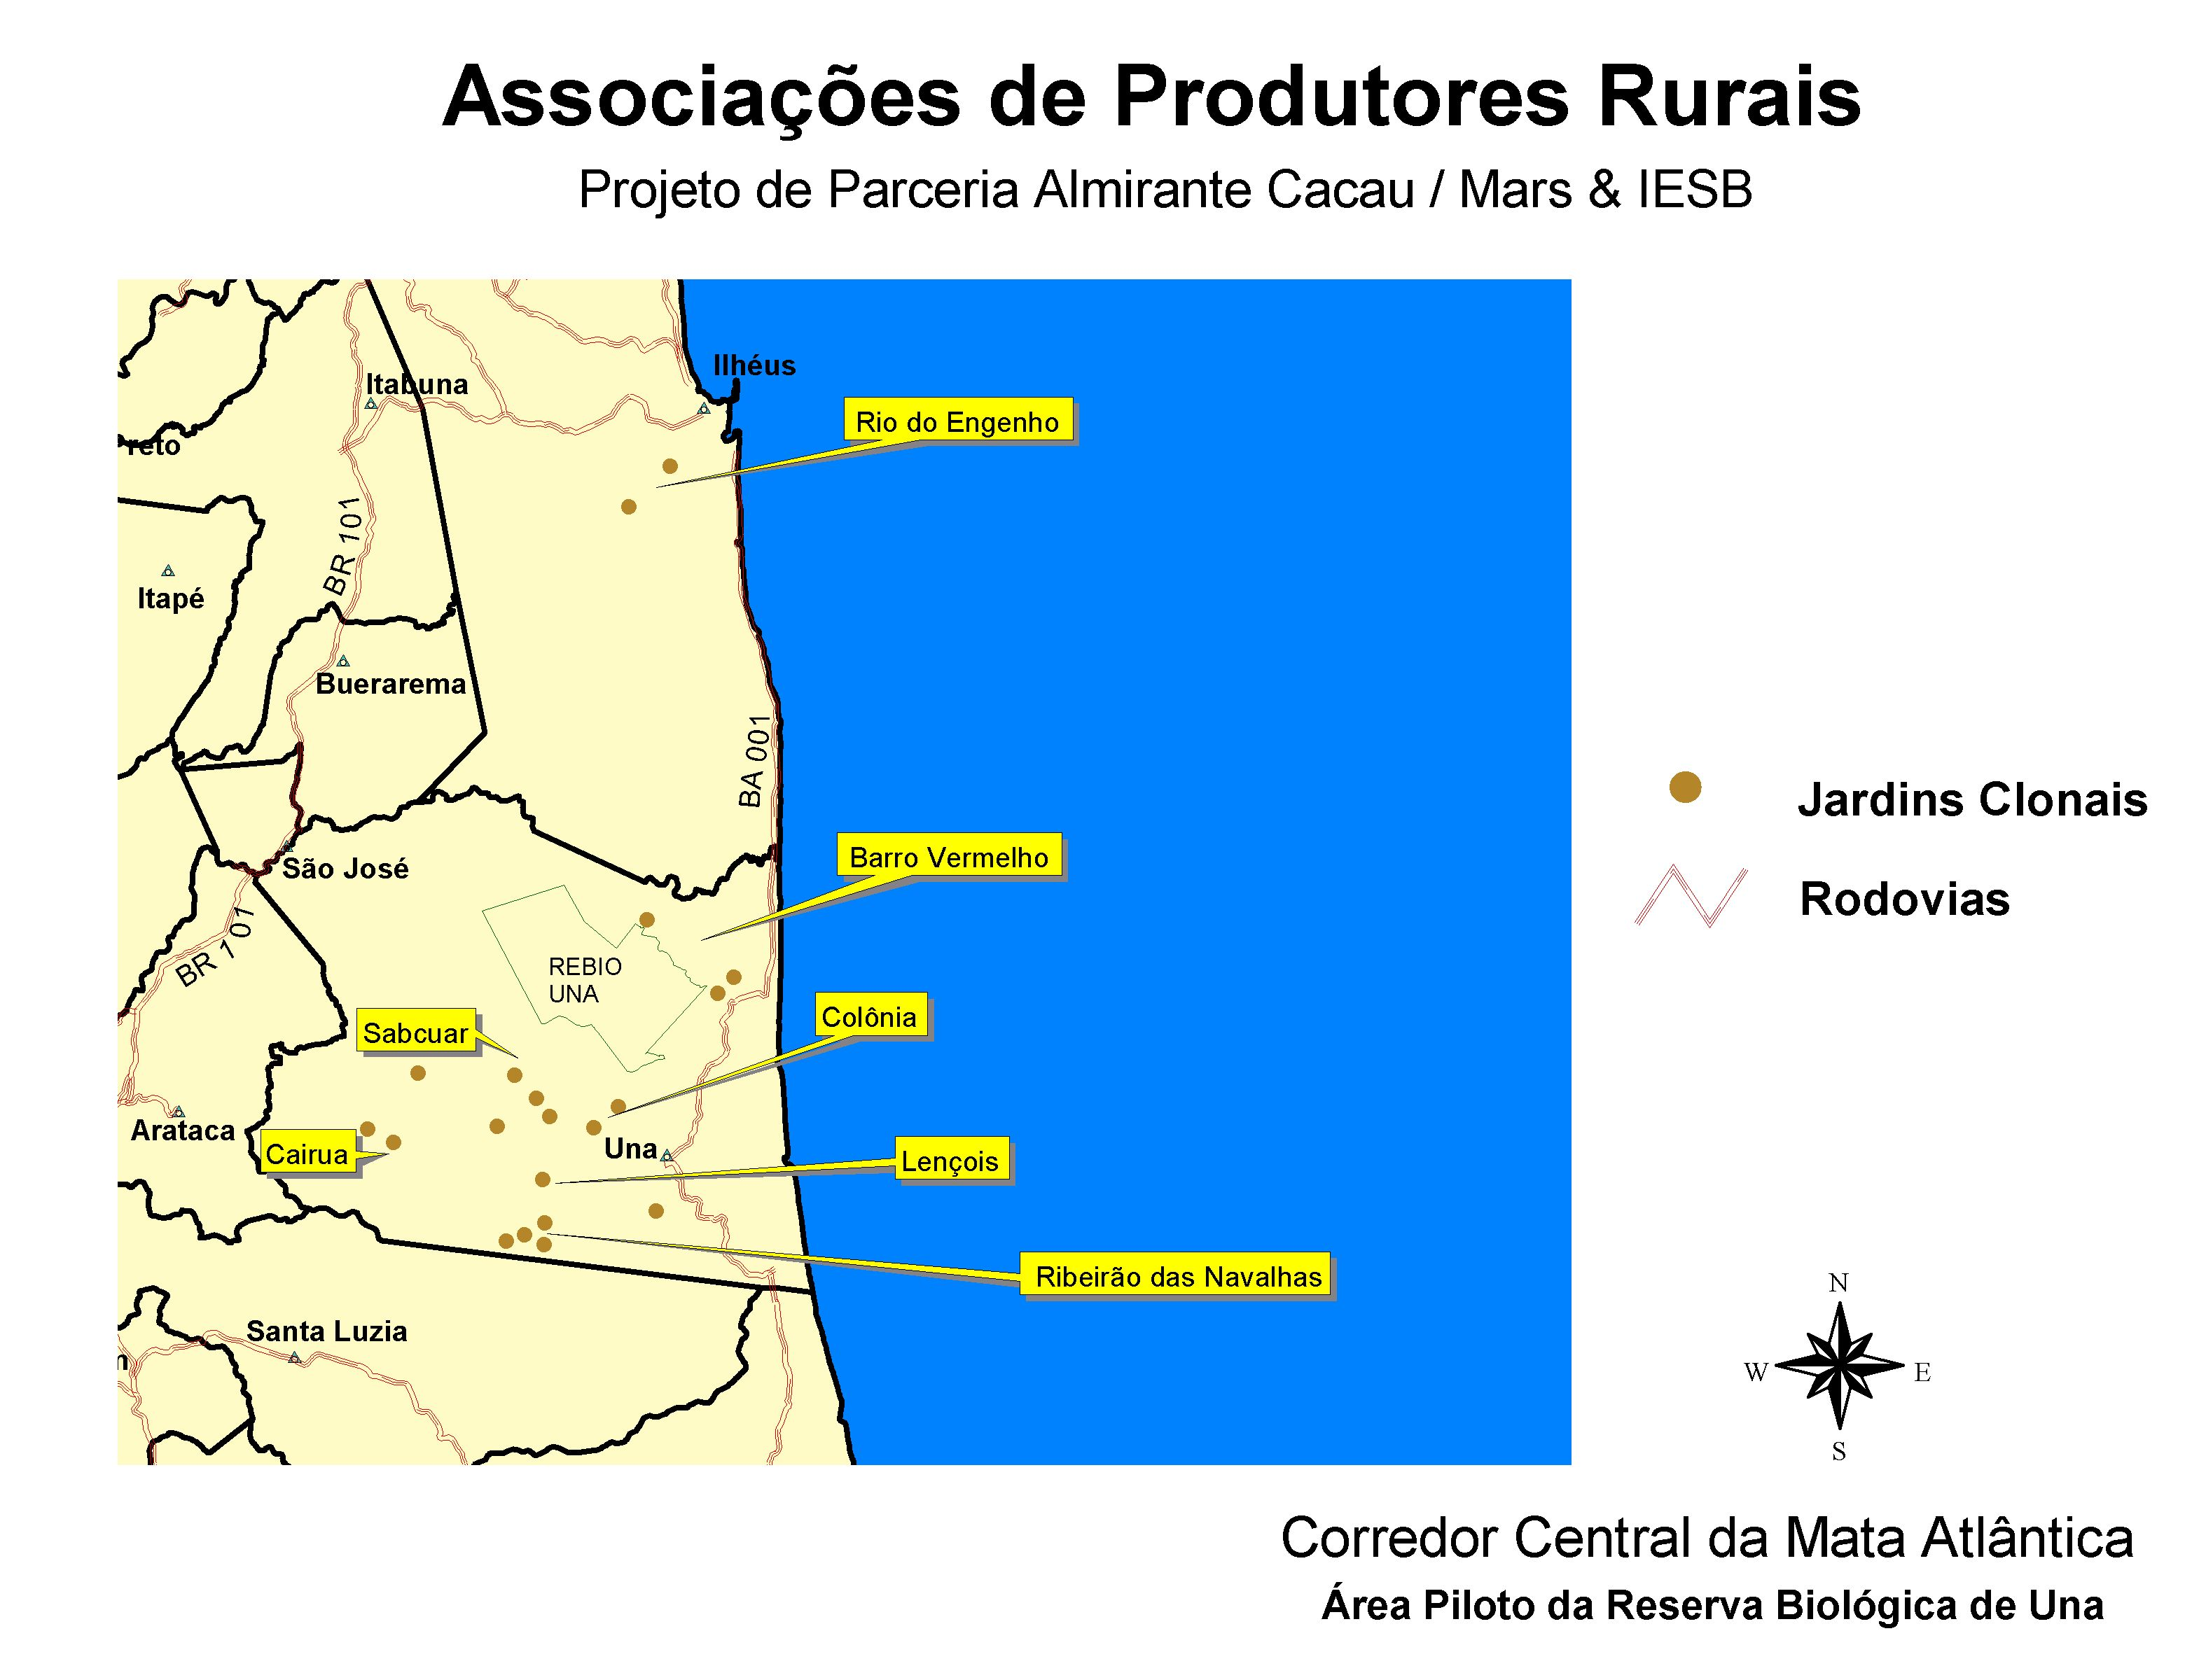
Mapa 2 : Áreas implantadas com jardins clonais pelo projeto.

  - 31 Produtores e 36 propriedades certificadas pelo IBD com selo de qualidade orgânico, organizados através da “CABRUCA” Cooperativa dos Produtores Orgânicos do Sul da Bahia. (mapa 3)
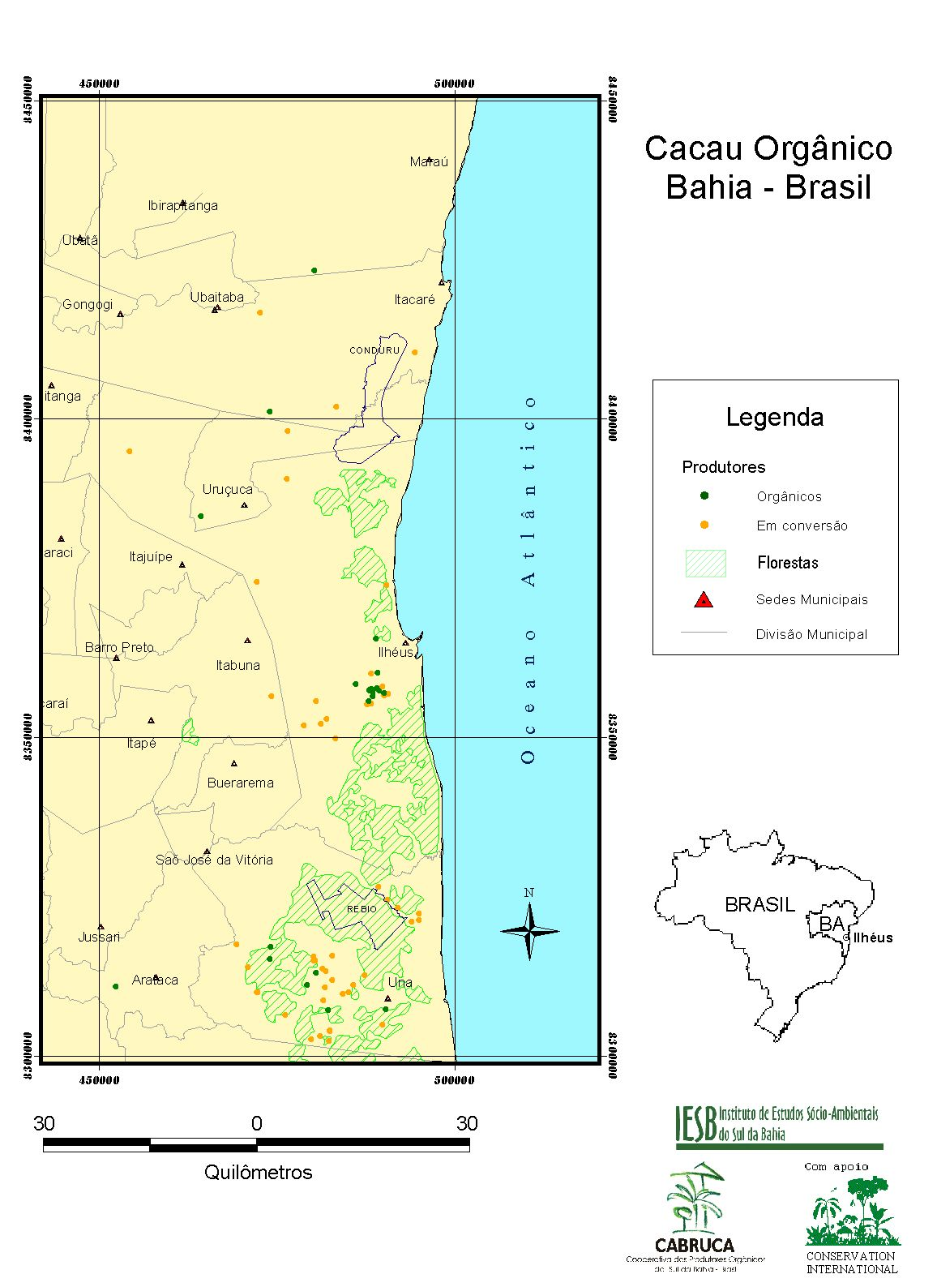

Mapa 3: Distribuição e localização geográfica dos produtores orgânicos cooperados da Cabruca – Cooperativa de Produtores Orgânicos.

3.SUSTENTABILIDADE

O foco deste projeto está direcionado para a conservação dos remanescentes de Mata Atlântica através de alternativas econômicas e práticas agrícolas sustentáveis. A aplicação de técnicas agrícolas de baixo impacto se dá através de um trabalho exaustivo que vai despertando nos agricultores assistidos a importância da conservação ambiental. Com isso é possível a incorporação de tais práticas ao dia a dia das propriedades assistidas, facilitando a compreensão paulatina por parte dos agricultores e a sua difusão entre os vizinhos. Averbação de Reserva Legal, produção agroflorestal e orgânica são temas já incorporados na prática diária dos agricultores.
Buscando garantir a continuidade de todo o processo, tem sido investido muito esforço na capacitação dos agricultores e consolidação de uma estrutura de comercialização que permita a inserção do produtor em toda a cadeia do agronegócio, eliminando os atravessadores locais.
O envolvimento direto dos produtores na cadeia produtiva e comercial é garantido pela participação nas Cooperativas CABRUCA e Cooperuna, já tendo proporcionado um incremento em suas receitas, em alguns casos três vezes maior do que se conseguia nas transações anteriores.
As projeções também têm mostrado para um aumento global do mercado de produtos orgânicos, bem como do interesse na economia solidária e do mercado para produtos qualificados ambientalmente e que incorporem a melhoria da qualidade de vida de populações rurais.
A comercialização já é uma realidade. No último semestre, foram comercializadas dez mil hastes de palmito, dez mil no primeiro semestre de 2003, as projeções apontam para vinte mil hastes, até o final de 2004.
A soma dos bons resultados da comercialização com a internalização do conceito de desenvolvimento sustentável aponta para a garantia da sustentabilidade do projeto, em longo prazo.

4. REPRODUTIBILIDADE

O modelo trabalhado pelo projeto, fundamentado em três pilares básicos, a saber: fortalecimento das organizações comunitárias, alternativas sustentáveis de exploração agropécuaria e monitoramento ambiental, são facilmente aplicáveis a outras situações, independente da sua adoção simultânea.
Após o surgimento da CABRUCA, a produção orgânica como uma alternativa ao modelo de agricultura convencional, vem despertando o interesse de outros orgãos. O próprio projeto, ora apresentado, foi originalmente desenhado para atuar apenas no Entorno da Rebio-Una, mas já tem sido replicado para outras áreas ao longo do Corredor Central, especialmente entre o Parque Estadual da Serra do Condurú, conforme pode ser observado no mapa 3 (pag.15).
Também, a Barry Callebaut, multinacional compradora e processadora de cacau têm iniciado um programa de incentivo a produção orgânica, investindo em assistência técnica ao produtor e promessa de compra com até 40% de prêmio para os produtores certificados, ligados ao seu programa ou não, o mesmo tipo de incentivo está sendo aplicado pela COOPASB (Cooperativa de Pequenos Agricultores Agroecologistas do Sul da Bahia).
No caso de outros biomas, sabemos que a agricultura orgânica diferentemente, da chamada agricultura convencional, leva em consideração a especificidade e potencialidade de cada propriedade, tentando utilizar os recursos disponíveis de maneira otimizada, garantindo boa produtividade primária líquida do agroecossistema, sem degradar os recursos, através de técnicas como agroflorestas, controle biológico de pragas e doenças, adubação orgânica, variedades e espécies adaptadas, etc.
Quanto a ação comunitária está irá depender do nível de sensibilidade da equipe em trabalhar com comunidades de condição cultural, econômica e social, muitas vezes diferenciada e com peculiaridades específicas. Assim, recomenda-se a adoção do modelo proposto, iniciando-se com a avaliação e caracterização da realidade socioambiental local, antes de iniciar qualquer intervenção.
Em relação ao planejamento e monitoramento ambiental, através de imagens de satélites, fotografias aéreas e GPS, a equipe atual do projeto já desenvolve parcerias com outras organizações do terceiro setor, no sentido de capacitar e disponibilizar este tipo de tecnologia aplicada ao planejamento da propriedade rural.
A disseminação e replicação desta experiência no Entorno de outras unidades de conservação é perfeitamente viável. Logicamente, adaptações deverão ser feitas, a partir da identificação da realidade de cada lugar, persistindo os três eixos principais da abordagem aqui exposta: o diagnóstico socioambiental, identificação/adoção de alternativas econômicas sustentáveis e monitoramento ambiental.

5- BIBLIOGRAFIA
ALVES, M.C. The role of cacao plantation in the conservation of the Atlantic Forest of Southern Bahia, Brazil. University of Flórida. Master Thesis. Gainesville. 1990.

ABREU JUNIOR, H. Práticas agroecológicas de controle fitossanitário. In: A AGROECOLOGIA EM PERSPECTIVA (3ª Conferência Brasileira de Agricultura Biodinâmica). Anais – 14 a17 de outubro de 1998, Piracicaba(SP). P. 58 – 62.

ARAÚJO, Q.R.. Solos de tabuleiros costeiros e qualidade de vida das populações. Ilhéus: Editus. 2000. 97p.

BANCO DO NORDESTE. Manual de Impactos Ambientais: orientações básicas sobre aspectos ambientais de atividades produtivas. Fortaleza: Banco do Nordeste, 1999. 297 p.

IESB/CABRUCA – Cooperativa dos Produtores Orgânicos do Sul da Bahia. Cartilha dos Produtores Orgânicos. 2003(no prelo).

CEPLAC/PMI, (1998). Zoneamento Agroecológico do Município de Ilhéus. Ilhéus. CEPLAC. 24p.

COMISSÃO EXECUTIVA DO PLANO DA LAVOURA CACAUEIRA – CEPLAC. Manual do Extensionista. Ilhéus: CENEX, 1999.

COMISSÃO ESTADUAL DE FERTILIDADE DO SOLO. Manual de adubação e calagem para o Estado da Bahia. 2ª ed. Salvador: Ceplac/Emater/Embrapa/Epaba/Nitrofertil. 1989. 173 p.

FRANCISCO NETO, J. Manual de Horticultura ecológica: guia de auto-suficiência em pequenos espaços. São Paulo: Nobel, 1995. 141 p.

GRAVENA, S. Manejo ecológico de pragas. In: A AGROECOLOGIA EM PERSPECTIVA (3ª Conferência Brasileira de Agricultura Biodinâmica). Anais – 14 a 17 de outubro de 1998, Piracicaba(SP). P. 63 – 66.

INSTITUTO BIODINÂMICO DE DESENVOLVIMENTO – IBD. Diretrizes para certificação de propriedade orgânica. 2000.

MINISTÉRIO DO MEIO AMBIENTE – MMA. Agricultura Sustentável: subsídios à elaboração da Agenda 21 brasileira. Brasília: MMA (Edições Ibama), 2000. 189 p.

MOURA, R.T. Análise Comparativa da estrutura da comunidade de pequenos mamíferos em remanescentes de Mata Atlântica e Cabrucas, no Sul da Bahia. Dissertação de Mestrado. UFMG. 1999.

PINHEIRO, S. et al. Agricultura Ecológica e a Máfia dos Agrotóxicos no Brasil. Porto Alegre: Edição dos Autores, 1993. 355 p.

PINHEIRO, S. Cartilha dos Agrotóxicos. Canoas: E. P. La Salle GRÁFICA – EDITORA (Fundação Juquira Candiru, 1999. 65 p.

Referente a fitofisionomia, que é aspecto da vegetação dum lugar, ou flora típica de uma região.
Parte da fitogeografia que trata particularmente das famílias, gêneros e espécies ocorrentes numa determinada região

